
Kingdom Saudi Arabia
Ministry of Education
University of Bisha

- فكرة المشروع
يقوم المشروع على تصميم وتطوير منصة ذكية متكاملة لأتمتة خدمات عمادة شؤون الطلاب داخل الجامعة، بحيث تمكّن الطلاب من تقديم طلباتهم واستفساراتهم إلكترونيًا، ومتابعة حالة الطلب بسهولة، والحصول على ردود واضحة وسريعة دون الحاجة إلى الحضور الشخصي أو التواصل اليدوي.
تعتمد المنصة على نظام موحد يربط بين بوابة الطالب والنظام الإداري داخل العمادة، مع وجود جانب ذكي يعتمد على تقنيات الذكاء الاصطناعي في:
- تصنيف الطلبات تلقائيًا حسب نوعها
- اقتراح الجهة المختصة لمعالجة الطلب
- الرد على الأسئلة المتكررة من خلال مساعد ذكي
- المساعدة في تحديد أولوية بعض الطلبات
وتهدف المنصة إلى تحسين تجربة الطالب، تسريع الإجراءات، تقليل الجهد الإداري، وتنظيم عملية معالجة الطلبات داخل العمادة بطريقة احترافية.

- المهام الداخلية وتوزيع الأدوار بين أعضاء الفريق
القروب الأول: بوابة الطالب والخدمات الذكية
تفاصيل المهام | الجزء المسؤول عنه | اسم الطالبة
قيادة الفريق، تصميم تجربة المستخدم، إعداد التصور المبدئي للواجهات، التنسيق مع القروب الثاني | قائدة الفريق + تصميم الواجهات | لينا مشرع الهاجري
تطوير صفحة تسجيل الدخول، صفحة إنشاء الحساب، صفحة الملف الشخصي | نظام تسجيل الدخول والملف الشخصي | نوال فلاح
تصميم نماذج الخدمات، تحديد الحقول المطلوبة، تطوير رفع المرفقات، إرسال الطلبات للنظام | نماذج تقديم الطلبات | لارا وهيطان
تطوير صفحة متابعة الطلب، عرض حالة الطلب، نظام إشعارات بسيط | متابعة الطلبات والإشعارات | ياسمين حمد
تصميم واجهة المساعد الذكي، ربطه بقاعدة الأسئلة المتكررة، اختبار الردود الذكية | المساعد الذكي + جزء من الذكاء الاصطناعي | نوت عبدالله
القروب الثاني: النظام الإداري الذكي
تفاصيل المهام | الجزء المسؤول عنه | اسم الطالبة
تصميم لوحة التحكم، عرض الطلبات، التنسيق مع القروب الأول | قائدة الفريق + لوحة التحكم | ريما سعد القرني
إنشاء الجداول، تحديد العلاقات، إعداد مخطط ER Diagram | تصميم قاعدة البيانات | جود عبدالله القرني
ربط النظام بخدمة ذكاء اصطناعي جاهزة، تنفيذ تصنيف الطلبات تلقائيًا | تطوير نظام التصنيف الذكي | أفنان محمد القرني
تطوير آلية توجيه الطلب للجهة المختصة، تحديد الأولويات | نظام التوجيه والأولوية | رباب ظفير الشمراني
إعداد التقارير، الرسوم البيانية، تحليل أداء النظام | التقارير والإحصاءات | منار سعد الشهراني
ملاحظة:
يشترك في جزء الذكاء الاصطناعي كل من:
- نوت عبدالله
- أفنان محمد القرني
- رباب ظفير الشمراني
وذلك لضمان تكامل التصنيف الذكي، الردود الذكية، وتوجيه الطلبات داخل النظام.
- اقتراح المتطلبات الأساسية للنظام
- المتطلبات الوظيفية
- تسجيل عضوية جديدة (طالب و إداري)
- دخول الطالب
- دخول الإداري
- إدارة الملف الشخصي
- تقديم طلب جديد
- رفع مرفقات
- متابعة حالة الطلب
- تصنيف الطلب تلقائيًا
- توجيه الطلب للجهة المختصة
- الرد على الاستفسارات عبر مساعد ذكي
- لوحة تحكم الإداري
- أعتماد تفعيل العضويات (طالب و اداري) من مدير النظام
- تحديث حالة الطلب
- إنشاء تقارير إحصائية

- تحديد الأدوات والتقنيات المناسبة للتنفيذ
- الواجهة الأمامية (Frontend)
  - HTML
  - CSS
  - Bootstrap
  - JavaScript
- الواجهة الخلفية (Backend)
  - PHP
  - MySQL
- الجانب الذكي (AI)
  - استخدام نموذج ذكاء اصطناعي جاهزمثل Gemini
  - ربط النظام بقاعدة معرفة للأسئلة المتكررة
  - تنفيذ تصنيف الطلبات عبر API

- صفحات النظام
يتكون النظام من جزأين رئيسيين: بوابة الطالب، والنظام الإداري. والجزء الرئيسي ( الصفحة الرئيسية و صفحة تسجيل عضوية جديدة للطالب والإداري وصفحة تسجيل الدخول للطالب والإداري)
أولًا: صفحات بوابة الطالب
- الصفحة الرئيسية للطالب
  - تعرض الخدمات المتاحة، وعدد الطلبات المقدمة، وأحدث الإشعارات.
- صفحة الملف الشخصي
  - تحتوي على بيانات الطالب الأساسية وإمكانية تعديل بعض المعلومات.
- صفحة تقديم طلب جديد
  - تمكّن الطالب من اختيار نوع الخدمة وملء نموذج الطلب وإرفاق الملفات المطلوبة.
- صفحة متابعة الطلبات
  - تتيح للطالب الاطلاع على حالة طلبه (قيد المعالجة، تم القبول، مرفوض، مكتمل) مع تفاصيل التحديثات.
- صفحة المساعد الذكي
  - تمكّن الطالب من كتابة استفساره، حيث يقوم النظام بتحليل السؤال والرد عليه بناءً على قاعدة المعرفة، مع إمكانية تصعيد الطلب لموظف حقيقي إذا لزم الأمر.
- صفحة الإشعارات
  - تعرض جميع التحديثات المتعلقة بطلبات الطالب أو الردود الجديدة.
ثانيًا: صفحات النظام الإداري
- لوحة التحكم الرئيسية
  - تعرض إحصائيات عامة مثل عدد الطلبات، الطلبات الجديدة، الطلبات العاجلة، ومتوسط وقت المعالجة.
- صفحة إدارة الطلبات
  - تحتوي على قائمة بجميع الطلبات مع إمكانية:
    - عرض التفاصيل
    - تغيير الحالة
    - إضافة رد
    - تحويل الطلب
- صفحة تفاصيل الطلب
  - تعرض جميع معلومات الطلب، المرفقات، وسجل التحديثات.
- صفحة إدارة الخدمات
  - تمكّن الإدارة من إضافة أو تعديل أنواع الخدمات المتاحة للطلاب.
- صفحة إدارة الأسئلة المتكررة
  - تتيح لمدير النظام إضافة الأسئلة الشائعة التي يعتمد عليها المساعد الذكي.
- صفحة التقارير والإحصاءات
  - تعرض تقارير تحليلية حول أداء النظام وعدد الطلبات ونسب الإنجاز.
- صفحة التصنيفات
  - تمكّن مدير النظام من إنشاء وإدارة تصنيفات الطلبات.
- صفحة الجهات المختصة
  - تمكّن مدير النظام من إدارة الجهات المسؤولة عن معالجة الطلبات خارج العمادة.

- صفحة لوحة تحكم الطالب:
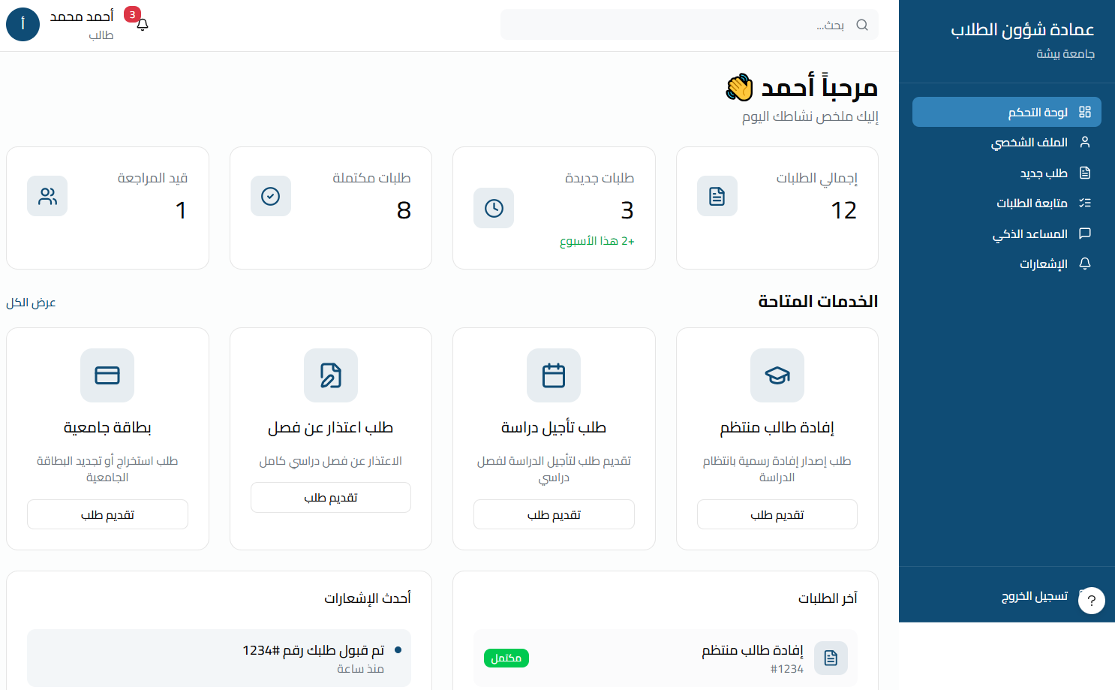

- صفحة لوحة تحكم الإداري :
